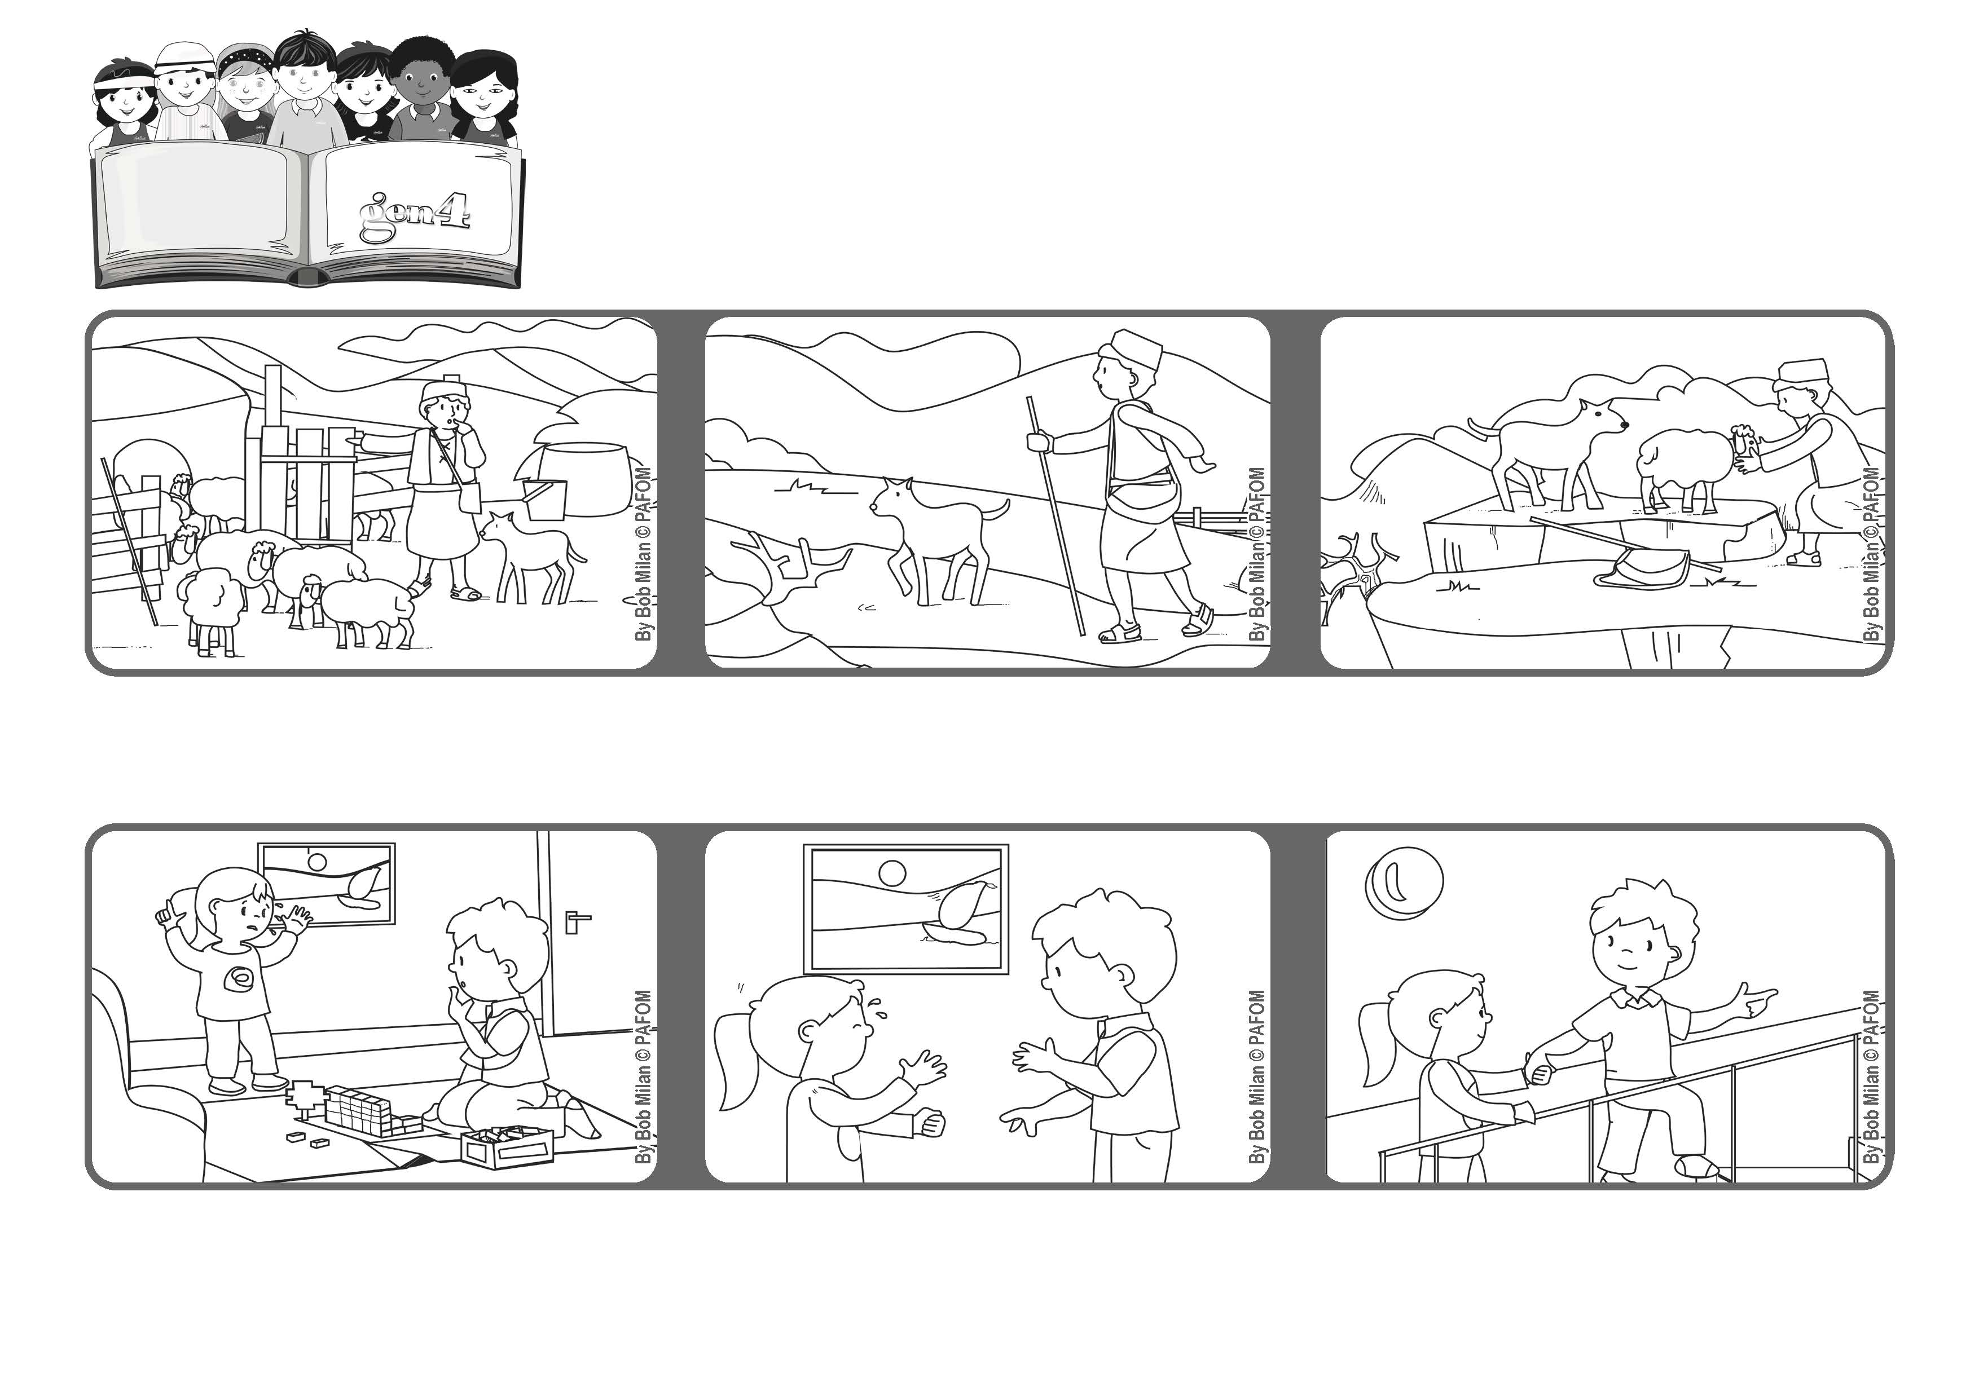

**2021ねん4がつ**

**よわいひとの、おせわをする**

**いのちの**

**ことば**

**ジェン4**

わたしはよいひつじかいである。よいひつじかいは

ひつじのためにいのちをすてる。（ヨハネ10・11）



**ジェン４とは、キアラ・ルービックが創立したフォコラーレの子どもたちです。**

**© PAFOM, フォコラーレ www.focolare.org. イラストと文-ジェン４センター監修**

**おかあさんのところに、いきたいといいました。おかあさんは、２かいにいて、なきごえが、きこえていません。**

**たとえつかれていても、みつかるまで、さがします。**

**ぼくがあそんでいると、いもうとが、なきだしました。わざとぶつかってきて、ぼくはころびました。**

**イエスさまは、ひつじを、よくしって、おせわをする「よきぼくしゃ」のようです。**

**いっぴきのひつじが、いないことにきづくと、はしってさがしにいきます。**

**ぼくは、いもうとを、なぐさめて、おかあさんのところにいけるように、かいだんをのぼるのを、てつだいました。**

**カナダのボブのけいけん**